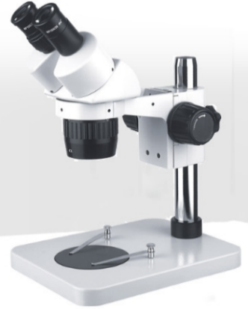****

**SZM45-B1**

**定档变倍体视显微镜**

**适用范围**

**仪器简介**

适用于电子工业、五金、精密工程、塑胶业、医疗、生物医学、公安系统等广泛使用。

**仪器简介：**  
SZM45-B1的观察头镜筒45°或60°倾斜，360°旋转双目观察头。  
目镜筒可根据使用需要调整瞳距和屈光度，采用超广角高眼点目镜，SWH10X（Φ23mm）瞳距调节范围54-75mm，双目镜筒视度均可调节，调节范围为±5屈光度。  
当观察头安装在其他设备上时，高位调焦手轮使用起来很方便。调焦范围100mm（圆立柱时为50mm），中心工作台直径Φ95mm。其中主杆上的三通观察头能配接摄影装置和摄像装置，可拍摄观察样本图像以视频方式输出到电视机或计算机上。  
**放大范围：**

7-45X连续变倍。工作距离：30mm-165mm，超长的工作距离，为使用者提供更大的工作空间。  
视场光源：LED可调环形光源，或者可配荧光灯透射照明（8W)。调焦机构：调焦手轮松紧可调,升降范围49mm。  
**标准配置：**  
1.鏡筒：45°傾斜，360°旋转双目观察头；瞳距调节范围54-75mm；兩目鏡筒視度均可調節，±5屈光度。

2.目鏡：使用高眼點廣角目鏡，為佩帶眼鏡的觀察者提供方便。

3.放大範圍：7-45X连续变倍

4.工作距離：30mm-165mm，超長的工作距離，為使用者提供更大的工作空間

5.視場光源：选购  
6.調焦機構：調焦手輪鬆緊可調，升降範圍49mm。

**技术规格**

|  |  |  |  |  |  |  |
| --- | --- | --- | --- | --- | --- | --- |
| 目镜 | 标准配置 | | 辅助物镜0.5X（选配） | | 辅助物镜2X（选配） | |
| 工作距离100mm | | 工作距离165mm | | 工作距离30mm | |
| 放大倍率 | 视场范围 | 放大倍率 | 视场范围 | 放大倍率 | 视场范围 |
| 10X/20mm | 7X | 28.6mm | 3.5X | 57.1mm | 14X | 14.3m |
| 45X | 4.4mm | 22.5X | 8.9mm | 90X | 2.2mm |
| 20X/10mm | 14X | 14.3mm | 7X | 28.6mm | 28X | 7.1mm |
| 90X | 2.2mm | 45X | 4.4mm | 180X | 1.1mm |
| 放大倍数 | 标准配置：7X-45X，选配目镜和辅助物镜可扩展至3.5X-270X，连续变倍 | | | | | |
| 目镜 | 标准配置：10X/20mm，大视野、广角、高眼点、为佩戴眼镜的观察者提供方便 | | | | | |
| 可选目镜 | 15X/15mm，20X/10mm | | | | | |
| 观察头 | 45°倾斜、360°旋转，瞳距54-76mm；双边视度调节(±5) | | | | | |
| 铰链式双目 | | | | | |
| 物镜 | 0.7X-4.5X连续变倍、物镜变倍比6.4:1 确保像面齐焦性 | | | | | |
| 辅助物镜 | 可选0.5X，2X | | | | | |
| 调焦托架 | A1调焦托架手轮松紧可调、升降范围50mm | | | | | |
| 底座 | [B1立柱式小平板底座](http://www.yydag.com/cn/productsd.php?tid=20&pid=223)，可选配其他底座，详见底座部件图 | | | | | |
| 照明 | 可选配各种荧光、LED环形灯，详见外接光源部件图 | | | | | |